Введение

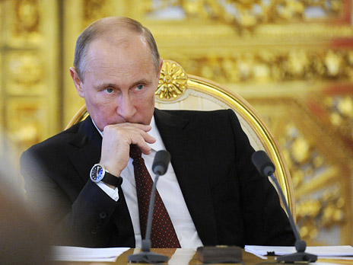
"…Практика показала, что возрождение института мировых судей было в целом важным и правильным шагом. Это в значительной степени облегчило доступ к правосудию, позволило более оперативно рассматривать иски граждан. И, несмотря на дополнительные финансовые затраты, о которых я только что сказал, мы обязаны создать нормальные условия для работы мировых судей и соответственно их аппаратов".
из выступления Президента Российской Федерации

Судебная защита прав и свобод человека может быть обеспечена только компетентным и независимым правосудием, осуществляемым на началах справедливости и беспристрастности.
Прошедшие годы стали напряженным и сложным периодом в деле реформирования судебной системы. Ведь одним из основных условий создания правового государства, является повышение эффективности работы судебной системы. Это обстоятельство является решающим для защиты прав граждан.
Одним из важнейших итогов состоявшихся реформ является то, что как отметил Президент Российской Федерации: "отечественное правосудие перестало быть преимущественно карательным. Оно приобрело качества правозащитной системы".
Сложное, многогранное судоустройственное и процессуальное явление, каким является институт мирового судьи, в силу своей значимости нуждается в комплексном исследовании в различных аспектах. Учреждение института мировой юстиции в Российской Федерации — один из главных этапов проводимой судебной реформы.
Минувшие годы показали, что мировые судьи – один из самых востребованных населением институтов судебной власти в России. Для граждан становится все более очевидным разрешение своих споров именно мировым судьей, так как они связаны с его повседневной жизнью, куда входят семья, дети, работа и т.п. Преобладающее количество конфликтов (семейные и бытовые скандалы, побои, оскорбления, хулиганство, кражи, порядок пользования имуществом, наличие долгов и многое другое) в большинстве своем относятся к компетенции мировых судей.
"Говоря о главном итоге судебной реформы, хотел бы подчеркнуть: судебная власть в России, несмотря на проблемы, все-таки состоялась. Мы можем и должны это констатировать. В базовых параметрах концепция судебной реформы реализована"
(из выступления Президент РФ В. В. Путина на Всероссийском съезде судей).

Реализуя свои полномочия, мировые судьи полностью оправдали прогнозы, связанные с необходимостью возрождения института мировых судей.. Специализации у мировых судей не существует, поэтому им приходится быть «универсалами»: знать гражданское, административное, уголовное законодательства. Ежегодно от общего числа дел поступающие в суды края мировыми судьями края рассматривается более 40% уголовных дел, свыше 60% гражданских дел и 70% дел об административных правонарушениях
Качество правосудия во многом зависит от уровня обеспечения права каждого на справедливое публичное судебное разбирательство в разумный срок независимым и беспристрастным судом, созданным на основании закона.
В связи с этим органами государственной власти были сделаны решительные шаги по пути демократизации судебной власти, гуманизации правосудия. Был принят ряд федеральных законов, направленных на обеспечение открытости и прозрачности правосудия, повышение эффективности и качества рассмотрения дел, обеспечение доступности правосудия и предотвращение коррупции в органах судебной власти.
"Создание института мировых судей способствует расширению доступа граждан к правосудию и оказывает существенное влияние на законодательное закрепление расширения сферы судебной защиты прав и свобод граждан"
(из выступления В.М. Лебедев)

Прошедший отчетный период стал временем тесного и полезного сотрудничества всех трех ветвей власти края по формированию и развитию института мировой юстиции на Ставрополье. В успешном выполнении задачи создания надежного механизма защиты прав граждан в лице мировых судей, основополагающую роль сыграли органы государственной власти, а именно - Правительство Ставропольского края, Дума Ставропольского края, Ставропольский краевой суд.
В соответствии с Законом Ставропольского края "О порядке назначения и деятельности мировых судей в Ставропольском крае" Думой Ставропольского края в первом полугодии 2013 года были назначены кандидаты на должности мировых судей
в количестве 15 чел из них:
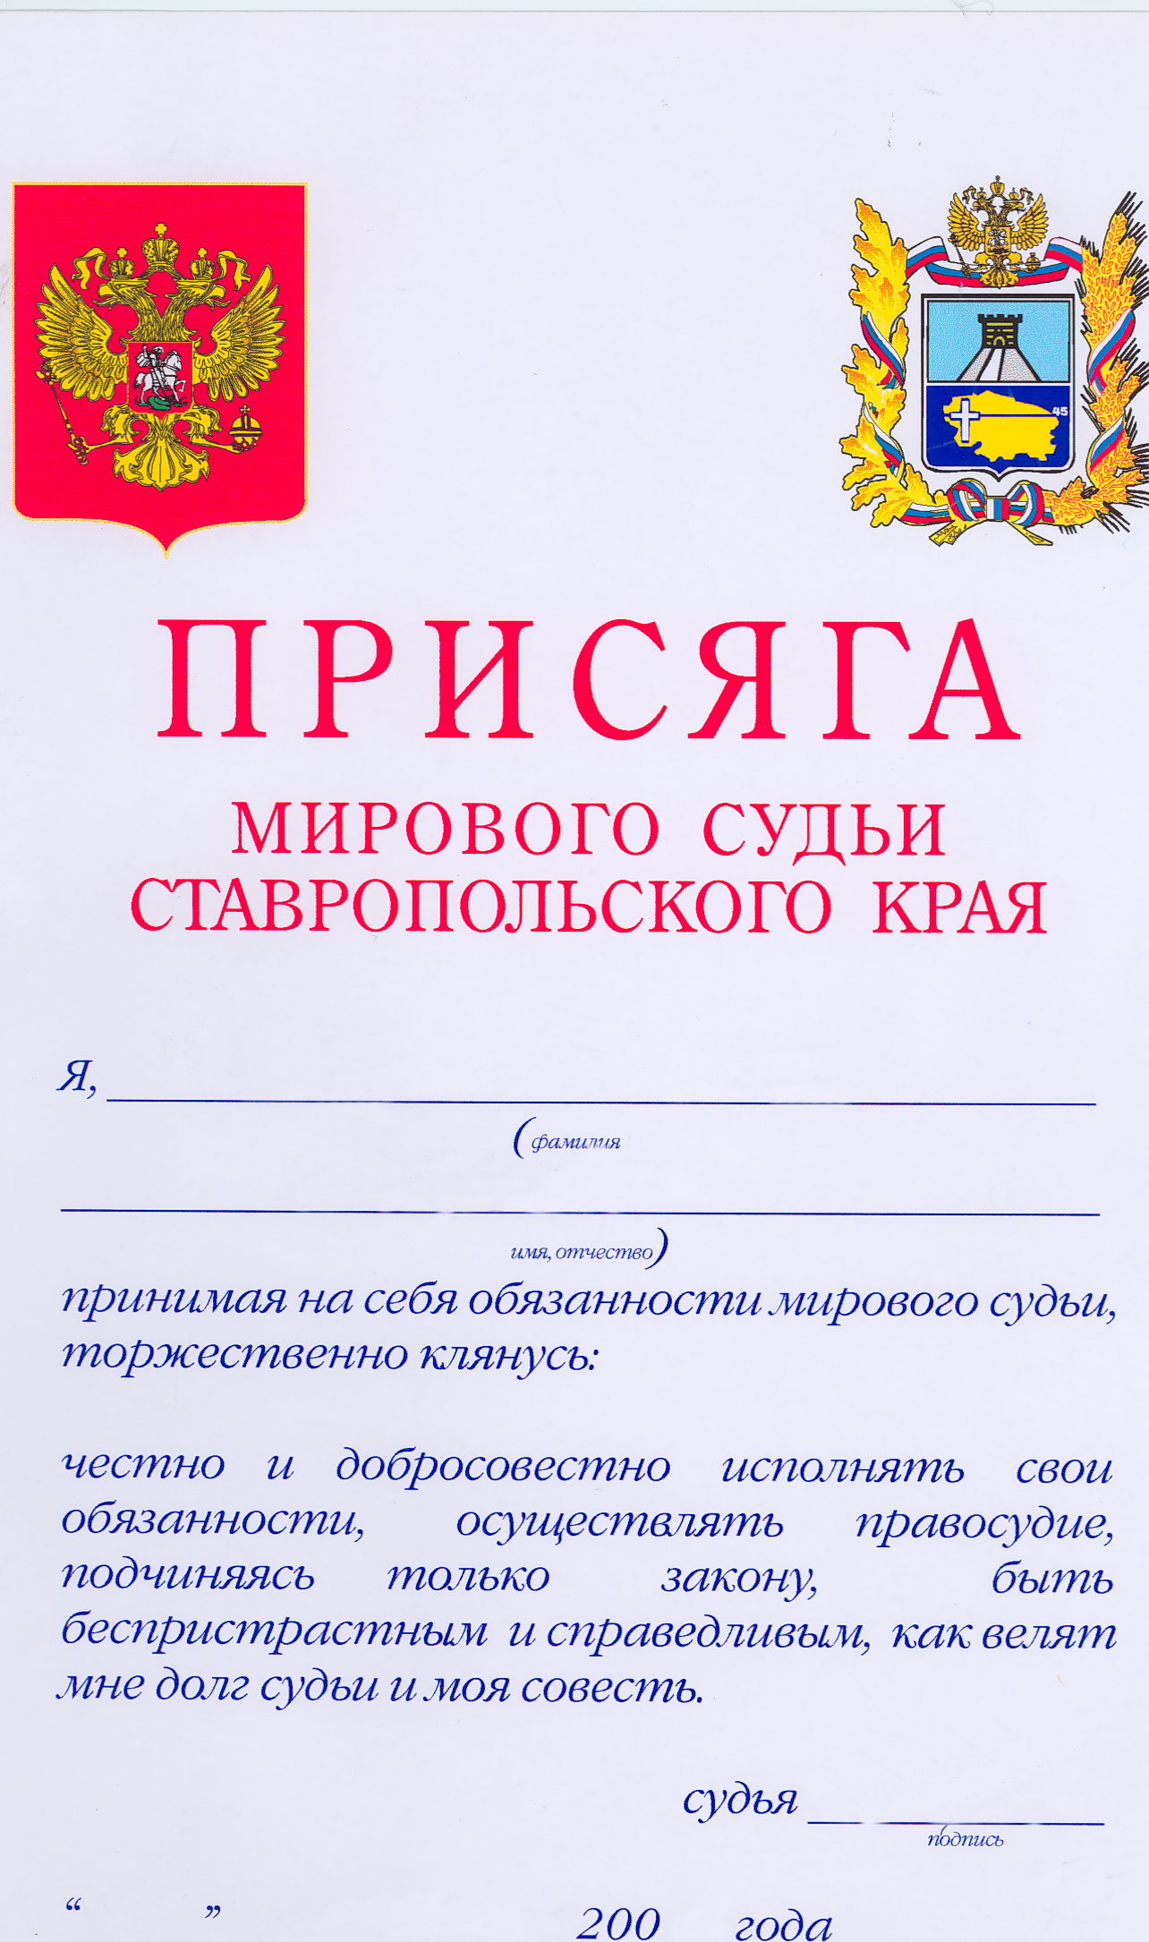
- -повторно переназначены на очередной срок полномочий – 9 человек.
- -впервые назначены на должности – 5 человек;
- -к исполнению обязанностей привлечен один судья находящегося в отставке

Назначенные мировые судьи являются подготовленными и квалифицированными специалистами, имеют значительный юридический стаж и опыт работы и в большинстве своем являются бывшими работниками органов прокуратуры, МВД и юстиции.
Состав мировых судей представляет собой:
- 40 человек – сотрудники судов общей юрисдикции (28,6%);
- 26 человека – юрисконсульты различных организаций (17,6);
- 27 человек – адвокаты (19,8);
- 19 человек – сотрудники ОВД (13,9%);
- 12 человек – сотрудники органов прокуратуры (8,8%);
- 14 человек – сотрудники иных государственных органов (2,9%);
- 4 человека - сотрудники аппарата мировых судей (2,9%).

По состоянию на 31 декабря 2013 года в Ставропольском крае отправление правосудие осуществляли 141 мировых судей. Однако работу осуществляли все 143 судебных участка.
Анализируя деятельность функционирования института мировых судей в первую очередь отмечается тенденция стабильного увеличения служебной нагрузки на мировых судей.
"..Модернизация судебного процесса нужна и в судах общей юрисдикции. И подобные процессуальные изменения в перспективе можно было бы ввести и в Гражданский процессуальный кодекс".

Д.А. Медведев.

Исполнительные и законодательные органы власти, а также судебные органы обеспокоены складывающейся ситуацией. Так, в феврале 2013 года был подписан закон, разрешающий мировым судьям не составлять мотивированные решения. В соответствии с поправкам в Гражданский процессуальный кодекс РФ, мировой судья обязан составлять мотивированные решения только при поступлении соответствующего заявления от участников дела.
Другим изменением, направленным на оптимизацию нагрузки на мировых судей, стало увеличение с 1500 до 3000 руб. минимальной суммы задолженности и штрафов, которую налоговые и таможенные органы имеют право взыскивать с физических лиц в судебном порядке. Соответствующие поправки внесены в статью 48 Налогового кодекса РФ.
Кроме того, новым законом определяются условия, при которых председатель районного суда вправе передать материалы, поступившие к мировому судье одного судебного участка, мировому судье другого судебного участка в пределах того же судебного района, а также порядок привлечения находящихся в отставке федеральных и мировых судей к исполнению обязанностей мирового судьи.
Глава государства В.В. Путин отмечает, что за последние время много сделано для развития материально-технической базы судебной системы РФ: «Это является важным аспектом развития судебной системы, поскольку материально-техническая база судов важна не только для тех, кто работает в рамках судебной системы, но и для тех, кто приходит в судебные учреждения. Это, прежде всего, вопрос уважения к нашим гражданам».
Возникшие актуальные вопросы и проблемы в деятельности судебной системы за последние четыре годы были обсуждены в декабре 2012 года на очередном VIII Всероссийском съезде судей Российской Федерации. Итогом чего стало принятое Правительством Российской Федерации распоряжение «Об утверждении концепции федеральной целевой программы «Развитие судебной системы России на 2013-2020 годы», а также Постановление VIII Всероссийского съезда судей определившие задачи, основополагающие для развития судебной системы нашей страны потребует дальнейшей напряженной работы управления нацеленной на повышение качества осуществления правосудия, совершенствование судебной защиты прав и законных интересов граждан и организаций. Таким образом, выполнение требований Федеральных целевых программ по развитию судебной системы России определило в дальнейшем деятельность Управления.

